校内考试临时身份证明办理流程

- 打开企业微信APP，点击下方工作台，点击“审批”；

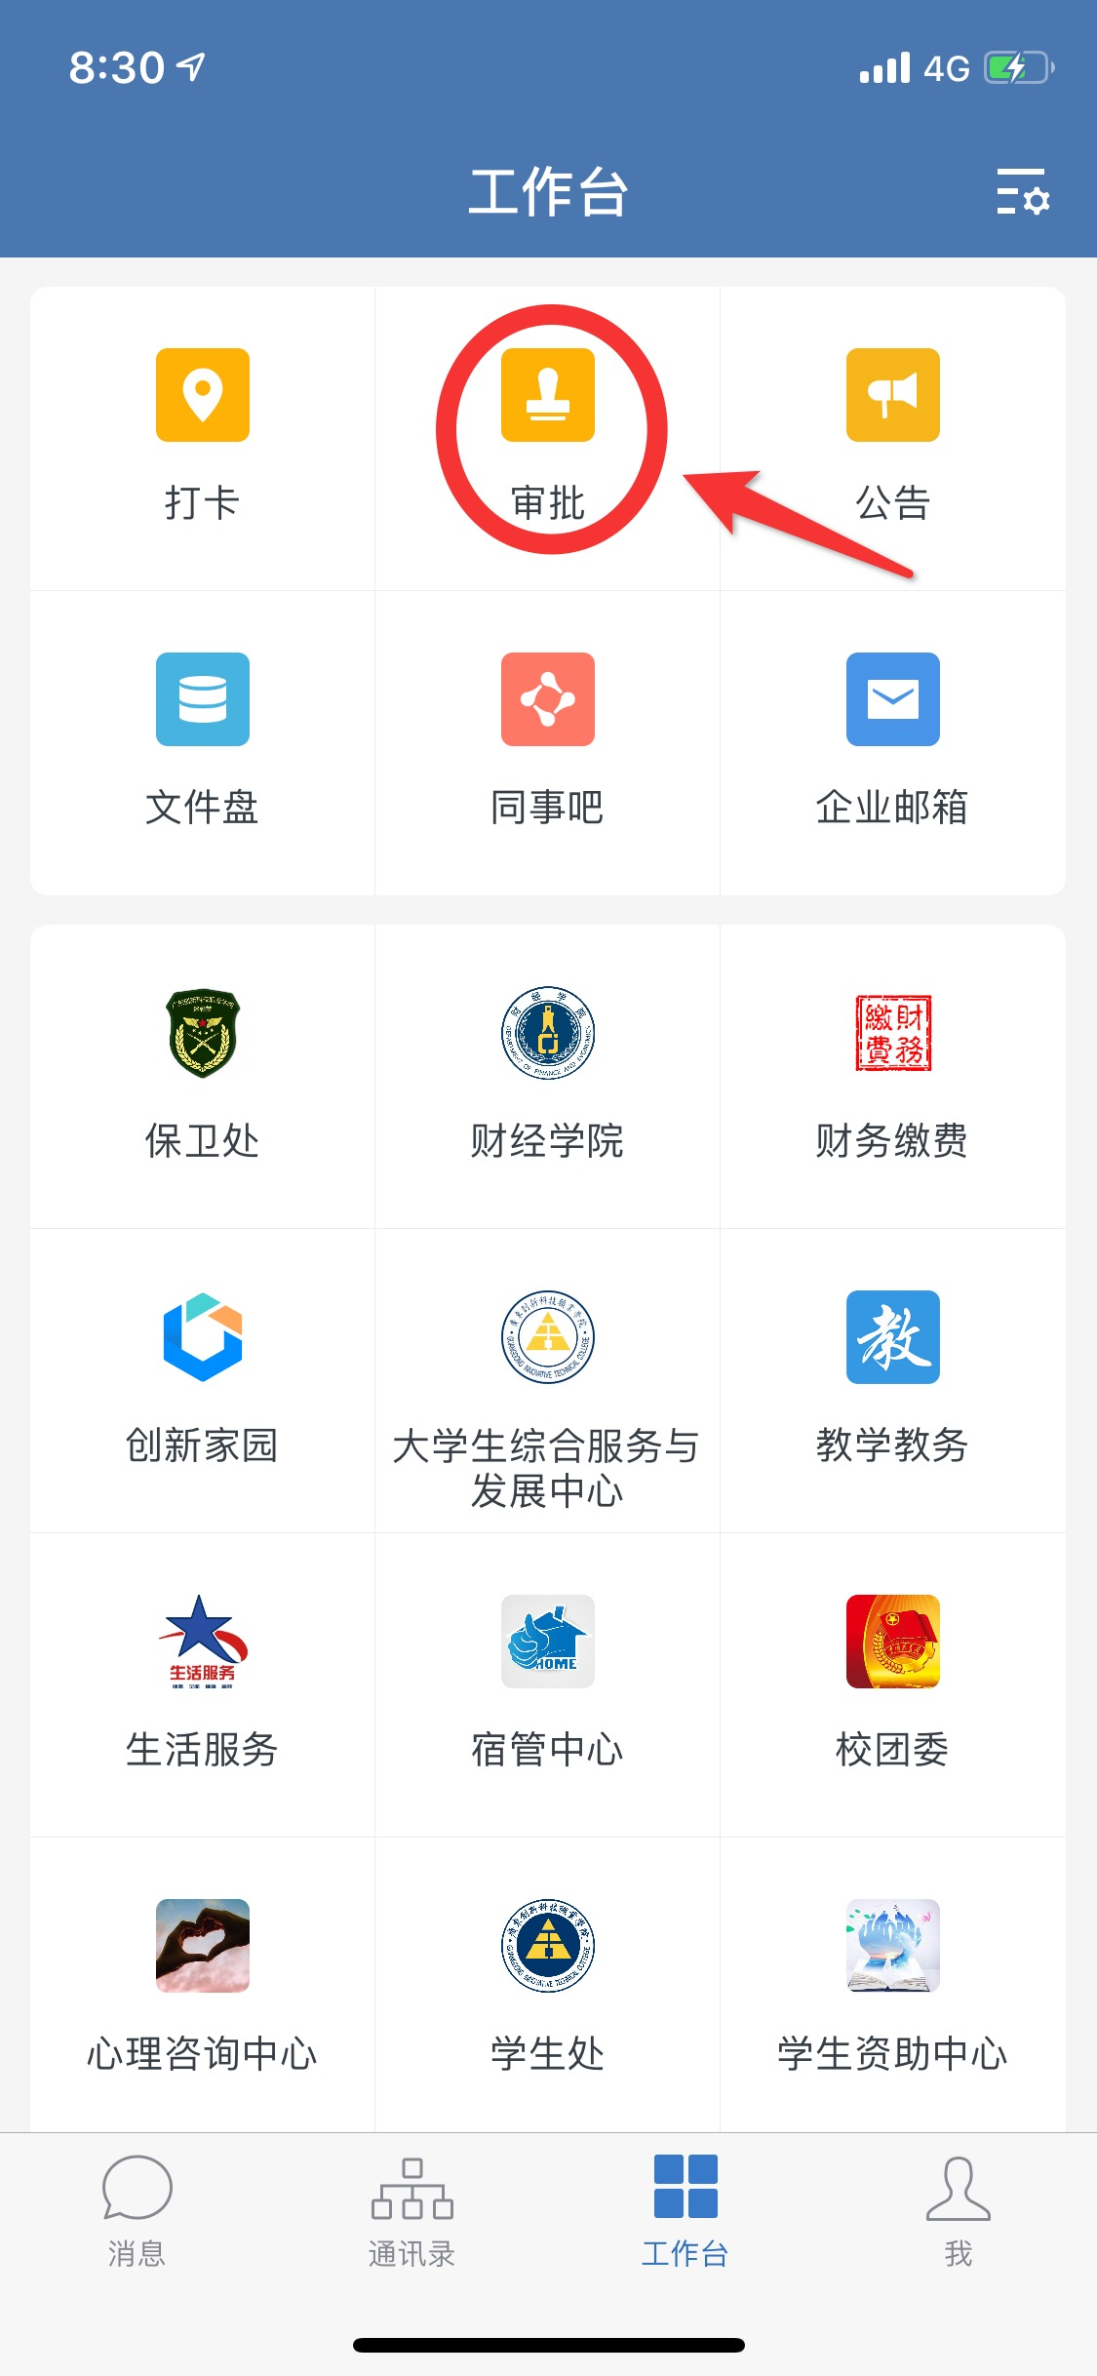

- 在审批内找到身份证明（校内考试），点击“身份证明”
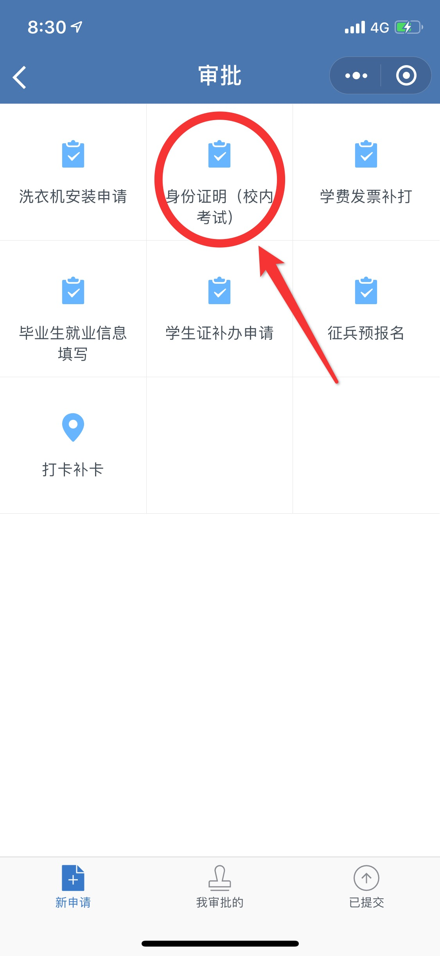
- 填写完整的相关资料，点击提交，等待辅导员审核；
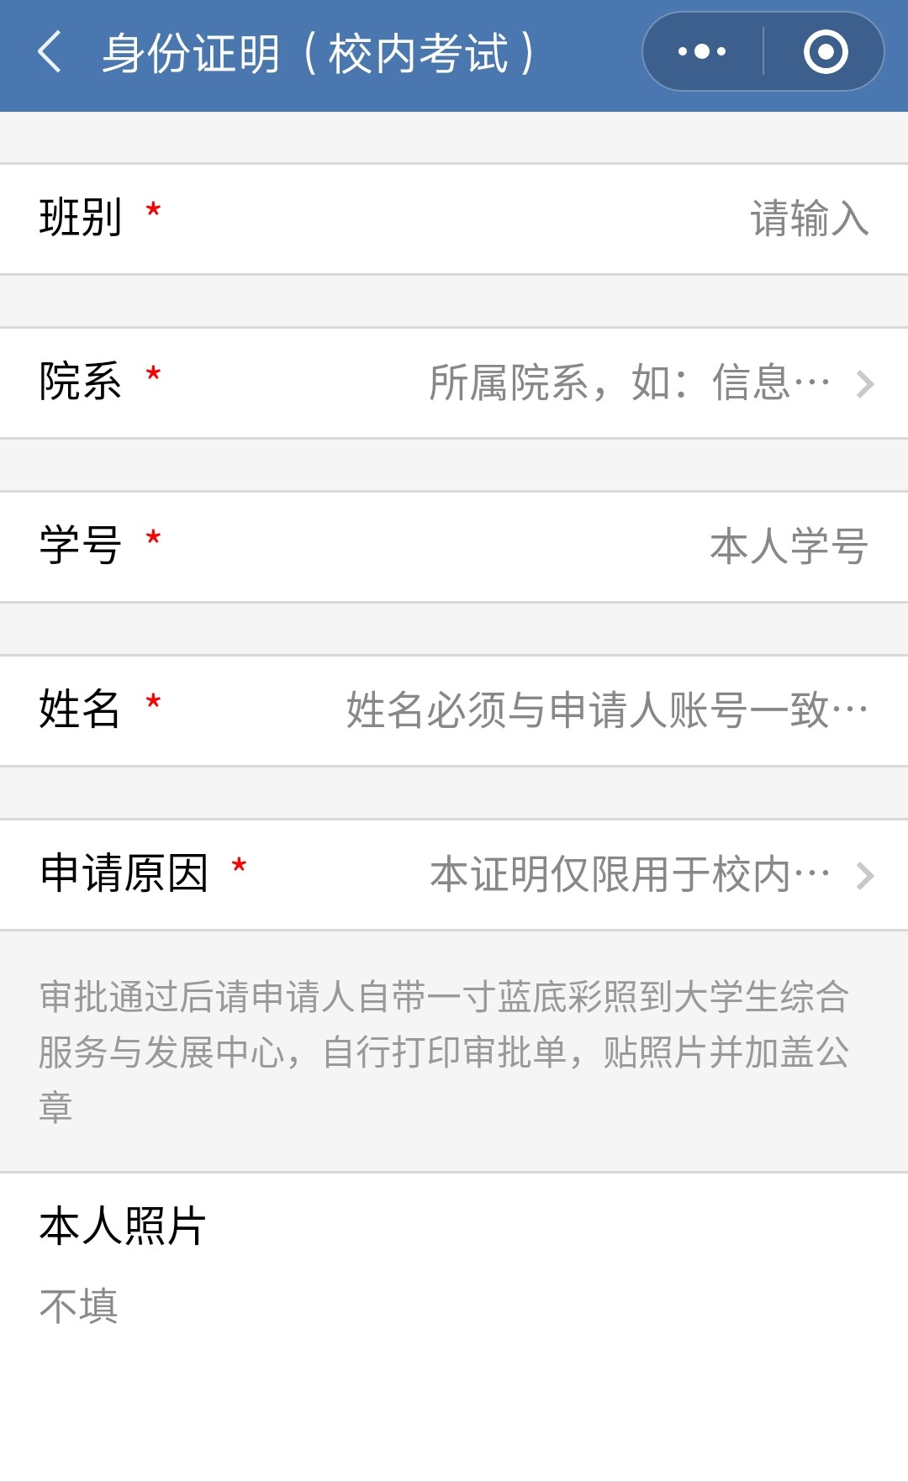

- 审核通过后，请自带一寸蓝底彩照到九栋一楼“一站式”大学生综合服务与发展中心登记打印申请单并盖章确认

5、凭单及身份证参加考试

